Esterilización de Material y Preparación de Medios de Cultivo.

REPASO…

Este esquema presenta los procesos de esterilización basados en métodos físicos. Recuerda que cada método tiene un mecanismo diferente que causa la muerte o elimina a los microorganismos. Mentalmente señala estas diferencias entre los métodos, o bien dibuja un círculo junto al método de esterilización y escribe en el mismo el mecanismo de muerte o eliminación de los microorganismos.

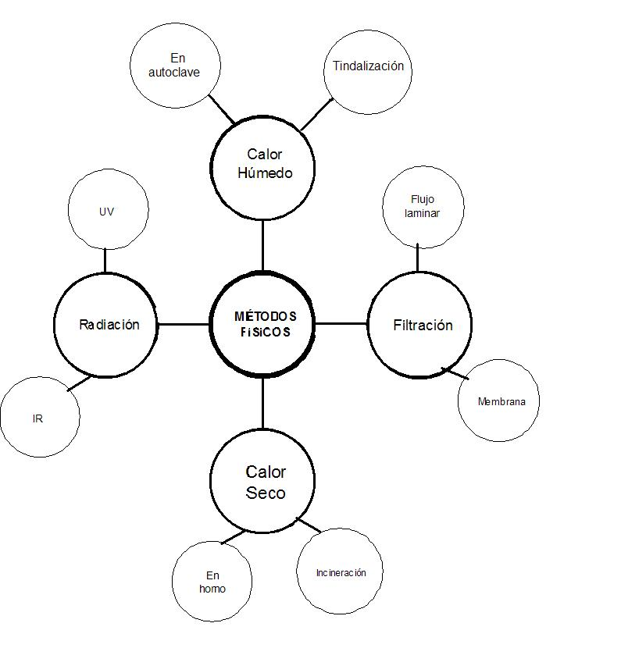
REPASO…

¿Cuál es la diferencia entre Esterilización y desinfección?

Esterilización. Es un término absoluto.

Desinfección:

MEDIOS DE
CULTIVO
Crecimiento de microorganismos
Sirven para

Se clasifican de acuerdo a

Composición
Estado Físico
Aplicación

Se dividen en Según la cantidad de agar son Los principales son
Líquidos
0%
Sintéticos
Selectivos
Enriquecimiento
Naturales
Sólidos
%

Enriquecidos
Semisólidos
%

Diferenciales

Caracterización

Valoración

Mantenimiento

Para cuantificar

¿Cuál es el uso de cada tipo de medio? ¿Qué los hace diferentes?
Si el formato en el que se presenta la información anterior no te es claro, o útil, prueba hacer un cuadro sinóptico en la que incluyas la información más útil. Por ej:

 | Condiciones | Material | Mecanismo de muerte celular
Calor seco | Horno a 180ºC y 1h  Incineración al rojo vivo | Cristalería limpia y seca  Aceites, polvos  Instrumentos quirúrgicos  Asa microbiológica  Espátulas, objetos contaminados desechables | Oxidación de los componentes celulares vitales  Reducción a cenizas

PROBLEMAS:

- A continuación se presenta la composición y uso de dos medios de cultivo.

Medio McConkey

- Indicación: aislamiento e identificación de enterobacterias.
- Composición (por litro): 20g de mezcla de peptonas, 1.5 g de sales biliares, 10 g de lactosa, 5g de cloruro de sodio, 0.03g de rojo neutro, 0.001 g de cristal violeta y 15 g de agar.
- Modo de utilización: sembrar directamente en placa, incubar a 37ºC durante 24-48 horas
- Lectura: Las colonias rojas o rosadas son características de Escherichia coli. Colonias rosadas y mucosas son características de Enterobacter aerogenes. Colonias incoloras no fermentadores de lactosa son características de Salmonella, Shigella y Pseudomonas. Este medio en general es empleado para el aislamiento de géneros patógenos del intestino.

Medio F-selenito

- Indicación: medio para favorecer el aumento en la población de Salmonella.
- Composición (por litro): 5g de mezcla de peptonas de caseína y carne, 4 g de lactosa, 10g de fosfato sódico y 4g de selenito sódico.
- Modo de utilización: se puede utilizar a partir de muestras de heces u orina. Si es de heces se añadirán de 1 a 2g de heces al tubo de unos 10 a 15 mL de medio. Si la muestra es de orina, agregar e los tubos un volumen igual de orina. En ambos casos, agitar e incubar a 35ºC de 12 a 24horas.
- Lectura: Deberá realizarse entre las 12 y 24h, debido a que si hubiera S. tiphy o S. paratiphy, estas se desarrollarán mucho más rápida y abundantemente que los coliformes, pero a partir de las 24 horas, el número de coliformes es tan grande que dificulta su aislamiento.

De acuerdo con esta información, indica:

¿Cómo se clasifican estos medio de acuerdo a su: estado físico, composición, y aplicación? Y explica el ¿por qué?

Si se trata de un medio selectivo, diferencial, enriquecido o enriquecimiento indica qué componentes le proporcionan esta característica. Justifica tu respuesta.

